**Leren samen-leven met verschillen**

**in het ‘nieuwe normaal’… - 1**

***vanuit het bijbelse verhaal over Noach en de zondvloed (Gen. 6,5-9,17)***

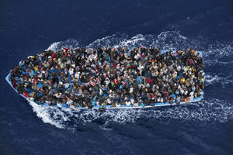

Het verhaal van Noach en de zondvloed is, na het kerstverhaal, wellicht het meest populaire bijbelverhaal voor kleuters en kinderen uit de basisschool. Meestal wordt de originele versie daarbij gereduceerd tot een vrolijke beestenboel op een gezellige boot, met een kapitein-met-baard die het stuurwiel stevig in de hand houdt en tegelijk met een grote ouderwetse verrekijker op de uitkijk staat om te zien of er in de toekomst misschien nog meer ‘nattigheid’ te verwachten valt. Van de ondergang en mogelijke verdrinkingsdood die de rest van de opvarenden angstig tegemoet hebben gezien vóór ze in de Ark belandden, en van de immense opdracht die hen daarna wachtte om het daar in die boot veertig dagen lang met zijn allen samen uit te houden, is geen spoor meer te bekennen. En eenmaal de dagen en nachten van regen en ontij voorbij zijn, verschijnt er in onze versie-op-kindermaat een brede regenboog over het land, en iedereen stapt welgezind van boord, ‘… en ze leefden daarna nog lang en gelukkig, en hadden vele kindertjes…’ Een heus sprookje dus, voor onschuldige kinderen en klein gebleven grote mensen.

Met verhalen uit de Bijbel waar nogal wat geweld en treurnis in vervat zijn, springen we tegenwoordig heel voorzichtig om. Een stuk behoedzamer alleszins dan met allerlei games, speelgoedwapens, clips en strips die we kinderen en jonge mensen argeloos in de handen stoppen of zomaar laten bekijken. Maar we willen die verhalen uit onze bijbelse traditie toch wél nog altijd op één of andere manier tot bij de volgende generatie brengen – en dus weken we ze eerst voorzichtig los uit de moeilijke realiteit waaruit ze ontstaan zijn, doen er maar gauw een leuk hedendaags cadeaupapiertje en een vrolijk strikje rond, en zetten ze verder nog vlug even naar onze hand en lichtvoetige tongval, alsof het zomaar wat ‘zoethoudertjes’ zijn, leuke verhaaltjes om te vertellen voor het slapengaan, speciaal gemaakt op de maat van hedendaagse ‘softe’ kinderen. We willen alleszins liever niet dat God en godsdienst al te snel geassocieerd zouden worden met geweld, lijden en pijn. We willen de kinderen ook niet te vlug en te massief blootstellen aan die moeilijke ingewikkelde, soms gruwelijke feitelijkheden waar deze bijbelverhalen het eigenlijk over hebben – omdat we er zelf zo mee in de maag zitten. En dus hebben we de neiging om overal de scherpe kantjes af te halen. De rafelranden, de pijnpunten, de tragische omstandigheden van ontstaan en telkens weer her-vertellen: we gaan ze liefst uit de weg. Voor het gemak van onszelf (het vertelt zo veel leuker), én voor de ziele- en gewetensrust van onze kinderen (ze zijn zo kwetsbaar en nog zo jong) doen we maar even alsof die moeilijke zaken allemaal niet bestaan – of toch niet hièr en nù, voor ons vandaag… En wat erger is, want fataler voor de kinderen als gelovigen-in-spe én voor ons als volwassen gelovigen: we gaan dat laatste op de duur nog zèlf voor waar aannemen ook…

We moeten oppassen voor de ‘verkleutering’ van bijbelverhalen zoals bijvoorbeeld het verhaal van de zondvloed. De Bijbel is in de eerste plaats een boek voor volwassenen, en pas in tweede instantie hangt er (ook) hier en daar soms een leuke versie van het verhaal aan vast voor de kinderen. Dat zijn twee verschillende niveaus en manieren van omgaan met zulke verhalen, en we moeten die duidelijk uit mekaar blijven houden. Anders loopt het fundamenteel fout.

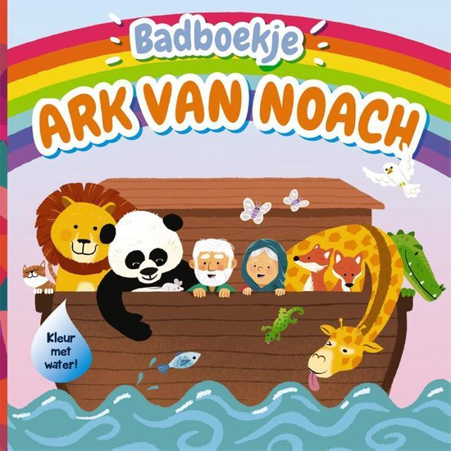

**‘De zondvloed’ – wat is dat? En… is dat allemaal écht gebeurd?**

De Bijbel is een boek dat niet van gisteren is, maar altijd òòk (en zelfs in de eerste plaats!) over vandaag en morgen gaat. De zondvloed is tegelijk die catastrofale overstroming uit de oertijd die er ooit wel ergens zal geweest zijn – maar het is vooral ook die oceaan van moord en doodslag, onderdrukking, knechting, verderf, milieuvervuilende rotzooi… die de mensheid overspoelt en dreigt te vernietigen, telkens weer. Er lijkt ook vandaag een soort van zondvloed op ons af te komen, een tsunami van crisissen die elkaar opvolgen in de wereld: de corona-pandemie natuurlijk allereerst. Maar ook de klimaatchaos; de economische, financiële en sociale ongelijkheid; oorlog om olie en drinkbaar water, om ertsen en bronnen, conflicten over grondgebied en grenzen, een groeiende armoedekloof in Zuid en Noord…

De zondvloed betekent: alles wat als een ‘zee van ellende’ over mensen heen spoelt. Wat zij moeten ondergaan en waar zij dreigen in onder te gaan. De Ark van Noach in die zondvloed, dat zijn in de eerste plaats bange mensen opeengepakt in een vluchtelingenbootje; onschuldige mensen bedreigd door geweld van man en macht; kwetsbare mensen die moeten vechten om te overleven. ‘De aarde was vol van bederf en gevuld met geweld’, zegt de verteller niet voor niets in het begin van het verhaal (Gen. 6,11).

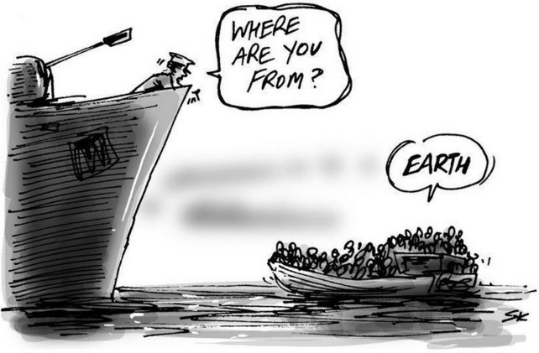

Met de zeggingskracht die mensen van weleer eigen is, en de verbeelding van een grote ramp die in zoveel culturen en tradities al eerder voorhanden was, wordt een mensenervaring van alle tijden onder woorden gebracht. Het verhaal zelf is ooit wie weet waar en hoe tot stand gekomen vanuit de volkse fantasie – maar het wortelt in de pijnlijke ervaring dat de ‘goede aarde’ verdorven was/is en vol van levensbedreigend geweld. Hetzelfde verhaal is daarna telkens weer herkend en op eigen-wijze manier doorverteld vanuit de ervaring van weer andere mensen in oorlog, in armoede, in ballingschap, uitgeput door honger en dorst. Slaven behandeld als koopwaar en tegen een hoge prijs verhandeld door mensensmokkelaars. Hun stemmen klinken door in de Stem van de Ene: ‘Kijk toch mèt ons naar de samenleving vandaag. Die wereld van ons, ooit bedoeld als een paradijs, een tuin, een stukje goede aarde waar mensen samenleven in vrede met elkaar – zie toch wat er van geworden is…’

Het verhaal van Noach en de zondvloed is in feite een zeer realistisch verhaal. Er is geen sprake van zomaar een gril van God Die even op een morgen niet met Zijn beste been uit bed was gestapt, en dan maar in willekeur tot het besluit gekomen was om een keer helemaal opnieuw met de wereld te beginnen. Integendeel. Met ontzetting ziet God elke morgen weer hoe het er met Zijn Schepping aan toe gaat: het leven en samenleven op aarde is bij momenten keihard en onmenselijk, en wie kan overleven heeft geluk – of is aan de goeie kant van de wereldbol geboren.

Zo wordt dit verhaal dan ook ingeleid: het is met de grootste bewogenheid en uit complete onmacht dat God besluit: zo’n aarde wil Ik niet, dit moet gedaan zijn, ter wille van de toekomst, ter wille van Mijn eigen droom, ter wille van de mensen zèlf…

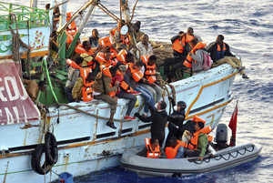

Is het verhaal van de zondvloed écht gebeurd? Heel zeker niet zoals het in de Bijbel verteld wordt. Maar is het wààr en geloof-waardig, dat verhaal? Ja natuurlijk! Zo waar als er natuurrampen, vernietigende krachten en tsunami’s van onrecht tot op vandaag op weerloze mensen blijven afkomen, en duistere donkere machten in de wereld aan het werk zijn die heelder volkeren in de greep houden en de ellende injagen. Is het een historisch verhaal? Nee, dat is het zeker niet. We kunnen de zoektocht naar de Ark, ergens op de berg Ararat, dus maar beter stopzetten, beste naïeve Amerikanen-van-het-ware-geloof, en het eventueel hiervoor voorziene budget aan betere projecten besteden. Maar daarmee is het verhaal niet minder wààr. Het gaat over ònze samenleving, over dèze wereld, dèze ‘goede aarde’, steeds weer balancerend aan de rand van de el-lende en de ver-niet-iging…

Ja, dàt zijn goede woorden als vertaling voor ‘de zonvloed’ in onze Nederlandse taal: ‘el-lende’ – dat betekent letterlijk ‘uit-het-land-zijn’… En ‘ver-niet-iging’: het herleiden tot het ‘niets’, het ‘tohuwabohu’ van vóór de Schepping. En wat zou de ‘Ark van Noach’, zwalpend op de wereldzee, vandaag anders kunnen zijn dan bijvoorbeeld een rubberbootje vol vluchtelingen, ronddobberend op de Middellandse Zee? Wanneer ik naar die oude Ark van Noach in de Bijbel kijk, zie ik telkens weer een wankel vluchtelingenbootje vlak vóór de kust van Italië of Griekenland, beladen met een bonte mensenlast, uitpuilend van leven, maar wel met leven dat niet gewenst is en zelfs niet eens toegelaten wordt in ‘Fort Europa’.

En of dat een realiteit is vandaag. Lees maar:

***VN-Vluchtelingenorganisatie telt 65,6 miljoen vluchtelingen***

*Jaar na jaar neemt het aantal mensen toe dat gedwongen wordt huis en haard te verlaten. Elke minuut vertrekken ergens ter wereld twintig mensen onvrijwillig uit hun woonplaats. De overgrote meerderheid wordt opgevangen in het Zuiden. Er is meer aandacht nodig voor vluchtelingen en ontheemden in Afrika.*

[***Gie Goris***](http://www.mo.be/auteur/gie-goris) ***-*** *MO* - 19 juni 2017*

*Het nieuwe rapport van de VN-vluchtelingenorganisatie UNHCR (Global trends. Forced Displacement in 2016) dat vanochtend verschijnt vat de toestand van vluchtelingen, ontheemden en asielzoekers op de wereld samen op zeventig bladzijden cijfers en statistieken. Dat geeft de beleidsverantwoordelijken een indringend overzicht van de noodzaak om meer en beter te doen, ook al dreigen de miljoenen menselijke drama’s te verdrinken in de cijfervloed.*

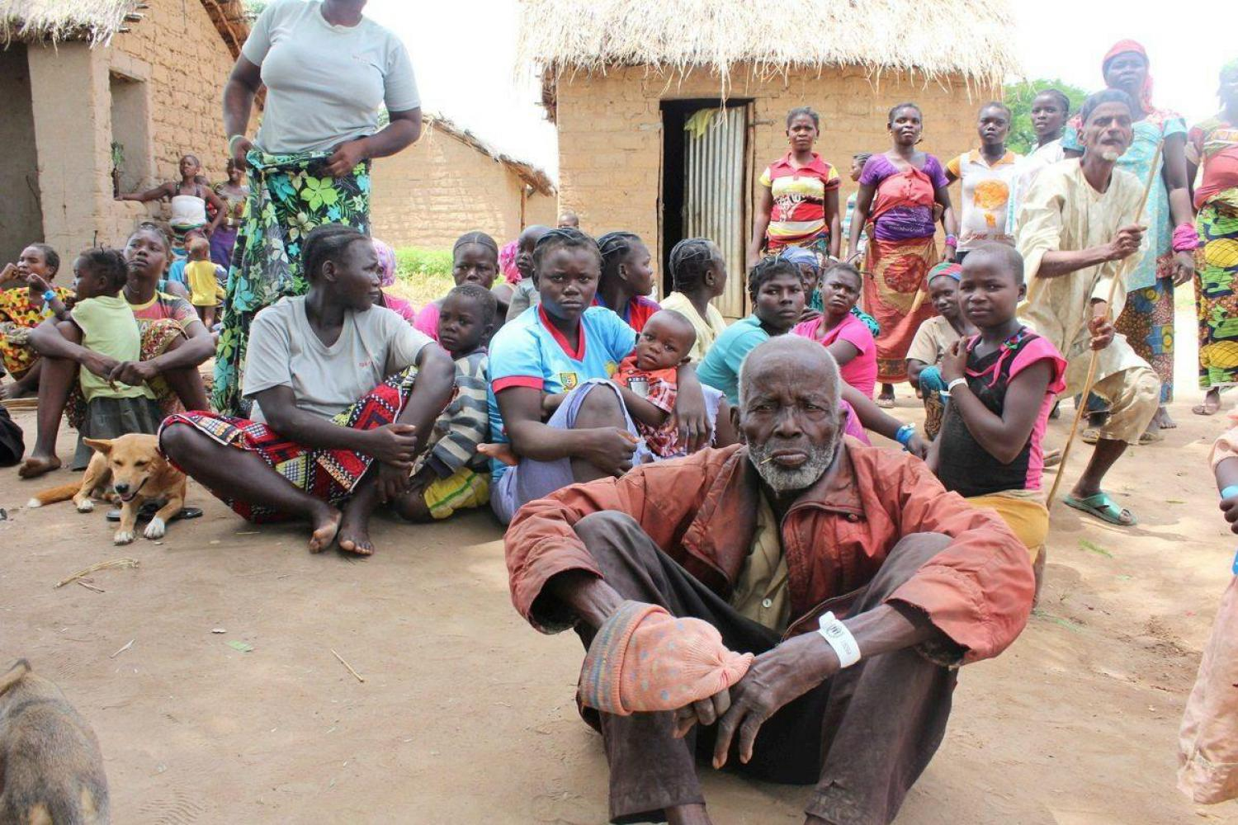

*‘In totaal veroorzaken oorlogen en vervolging een enorme menselijke kost: 65,6 miljoen mensen die verdreven zijn van huis en haard. Dat is 1 op elke 113 mensen op aarde die vandaag op de vlucht of ontheemd is, en het is meer dan het totaal aantal inwoners van het Verenigd Koninkrijk’, zegt de Hoog Commissaris voor de Vluchtelingen van de VN, Filippo Grandi.*

*‘Dit zijn onaanvaardbare getallen die meer dan ooit de noodzaak uitschreeuwen van solidariteit en gezamenlijk handelen om deze crisissen te voorkomen en op te lossen. Intussen moeten we er samen voor zorgen dat vluchtelingen, ontheemden en asielzoekers degelijke bescherming en zorg krijgen.’*

*Grandi besluit: ‘We moeten het beter doen voor deze mensen. Wat we nodig hebben in deze wereld vol conflicten, is vastberadenheid en moed, niet angst.’*

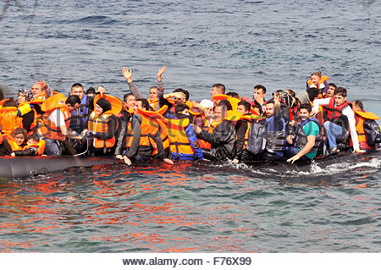

***Syrische, Afghaanse en Afrikaanse vluchtelingen***

***komen in een gammele rubberboot***

***vanuit Turkije in Griekenland aan.***